NASLOV: PIŠČANČEK
STAROST: PRIMERNO ZA VSE OTROKE IN ODRASLE
AVTOR: KORNEJ ČUKOVSKI
PREVEDEL: MIKLAVŽ KOMELJ
VIR: AN, BAN, CICIBAN

NA SVETU JE ŽIVEL PIŠČANČEK.
BIL JE MAJCEN. GLEJTE, TAK:

TODA MISLIL JE, DA JE ZELO VELIK IN JE PONOSNO DVIGAL GLAVO. GLEJTE, TAKO:

IN Z NJIM JE BILA MAMA. MAMA GA JE IMELA ZELO RADA. GLEJTE, MAMA JE BILA TAKA:

MAMA GA JE KRMILA S ČRVIČKI. GLEJTE, ČRVIČKI SO BILI TAKI:

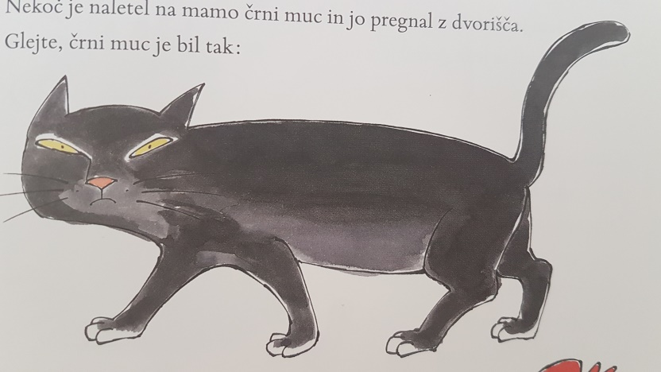
NEKOČ JE NALETEL NA MAMO ČRNI MUC IN JO PREGNAL IZ DVORIŠČA. GLEJTE, ČRNI MUC JE BIL TAK:

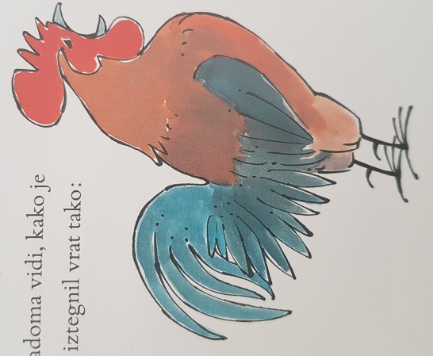

PIŠČANČEK JE OSTAL SAM OB PLOTU. NENADOMA VIDI, KAKO JE NA PLOT PRILETEL ČUDOVIT VELIK PETELIN, IZTEGNIL VRAT TAKO:
IN NA VSE GRLO ZAKRIČAL: »KIKIRIKI!«IN PONOSNO JE GLEDAL NAOKROG: »ALI NISEM JUNAK? ALI NISEM SILAK?«

PIŠČANČKU JE TO ZELO UGAJALO. TUDI ON JE IZTEGNIL VRAT. GLEJTE, TAKO:

IN NA VSO MOČ ZAČIVKAL: »PI-PI-PI-PI! TUDI JAZ SEM JUNAK! TUDI JAZ SEM SILAK!« TODA SPOTAKNIL SE JE IN ČOFNIL V LUŽO. GLEJTE, TAKO:

V LUŽI JE SEDELA ŽABICA. VIDELA GA JE IN SE ZASMEJALA: »HA-HA-HA! HA-HA-HA! VELIKO TI ŠE MANJKA DO PETELINA!« ŽABICA PA JE BILA TAKA:

TEDAJ JE K PIŠČANČKU PRITEKLA MAMA. POTOLAŽILA GA JE IN POBOŽALA. GLEJTE, TAKO:

